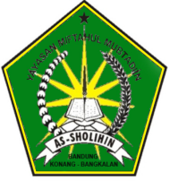 **MADRASAH DINIYAH**

**MIFTAHUL MUBTADIIN AS-SHOLIHIN**

**UJIAN SEMESTER GANJIL**

**TAPEL 2016-2017**

**Nama : Hari/Tanggal :**

**Kelas : III (tiga) Mata Pelajaran :**

A. **Gambarlah semirip mungkin dengan gambar dibawah ini !**

